**СОЧ 2 ЧЕТВЕРТЬ по русскому языку**

**Ф.И.___________________________________16/**

**Чтение** [2]

Задание Прочитай два текста.

1. Какой из текстов относится к художественному, а какой – к нехудожественному тексту. Установи соответствие.
2. Соотнеси текст и жанр.

|  |  |
| --- | --- |
| **Художественный текст** | **Нехудожественный текст** |
|  | |
| -Пав, а Пав, — спросил я, — ты знаешь, что такое солнечные часы?  -Павка не стал теряться в догадках. Он всегда все знал.  -Солнечные? — переспросил он. — Все равно -что электрические.  -То есть как это? — опешил я.  -Павка хмыкнул и, как большой маленькому, объяснил:  -Электрические от чего заводятся? От тока. Ну а солнечные — от солнца, понял? | Со́лнечные часы́ — устройство для определения [времени](https://ru.wikipedia.org/wiki/%D0%92%D1%80%D0%B5%D0%BC%D1%8F_%D1%81%D1%83%D1%82%D0%BE%D0%BA) по изменению длины [тени](https://ru.wikipedia.org/wiki/%D0%A2%D0%B5%D0%BD%D1%8C) от [солнца](https://ru.wikipedia.org/wiki/%D0%93%D0%BD%D0%BE%D0%BC%D0%BE%D0%BD) и её движению  по [циферблату.](https://ru.wikipedia.org/wiki/%D0%A6%D0%B8%D1%84%D0%B5%D1%80%D0%B1%D0%BB%D0%B0%D1%82) Пользоваться солнечными часами можно только днём при ясном небе или при лёгкой облачности, не мешающей образованию чёткой тени. |
|  | |
| **Статья из толкового словаря** | **Рассказ** |

**3)Распредели предложенные слова по группам.**

[4]

Восход, трудиться, соль, медленно, закат, лук, работать , длинно.

Синонимы (1) Антонимы (1) Многозначные слова(2)

___________________________ ___________________________ ______________________________

__________________________ ___________________________ ______________________________

__________________________ __________________________ _______________________________

Письмо Задание (2)

* 1. Найди слова с приставками и выдели их.

подруга гнёздышко

надежда забег

доска полоса

**2. Восстанови деформированный текст. Спиши разделив его на части. Каждую часть пиши с красной строки. Озаглавь. [8]**

Вдруг пролетела муха и села на шляпу.  
Котенок сидел на полу и играл с бумажным шариком.  
Любе подарили котенка.  
На стуле лежала шляпа.  
Видны только белые лапки.  
Котенок прыгнул на стул, шляпа упала и накрыла Тишку.  
Вот какой шалунишка!



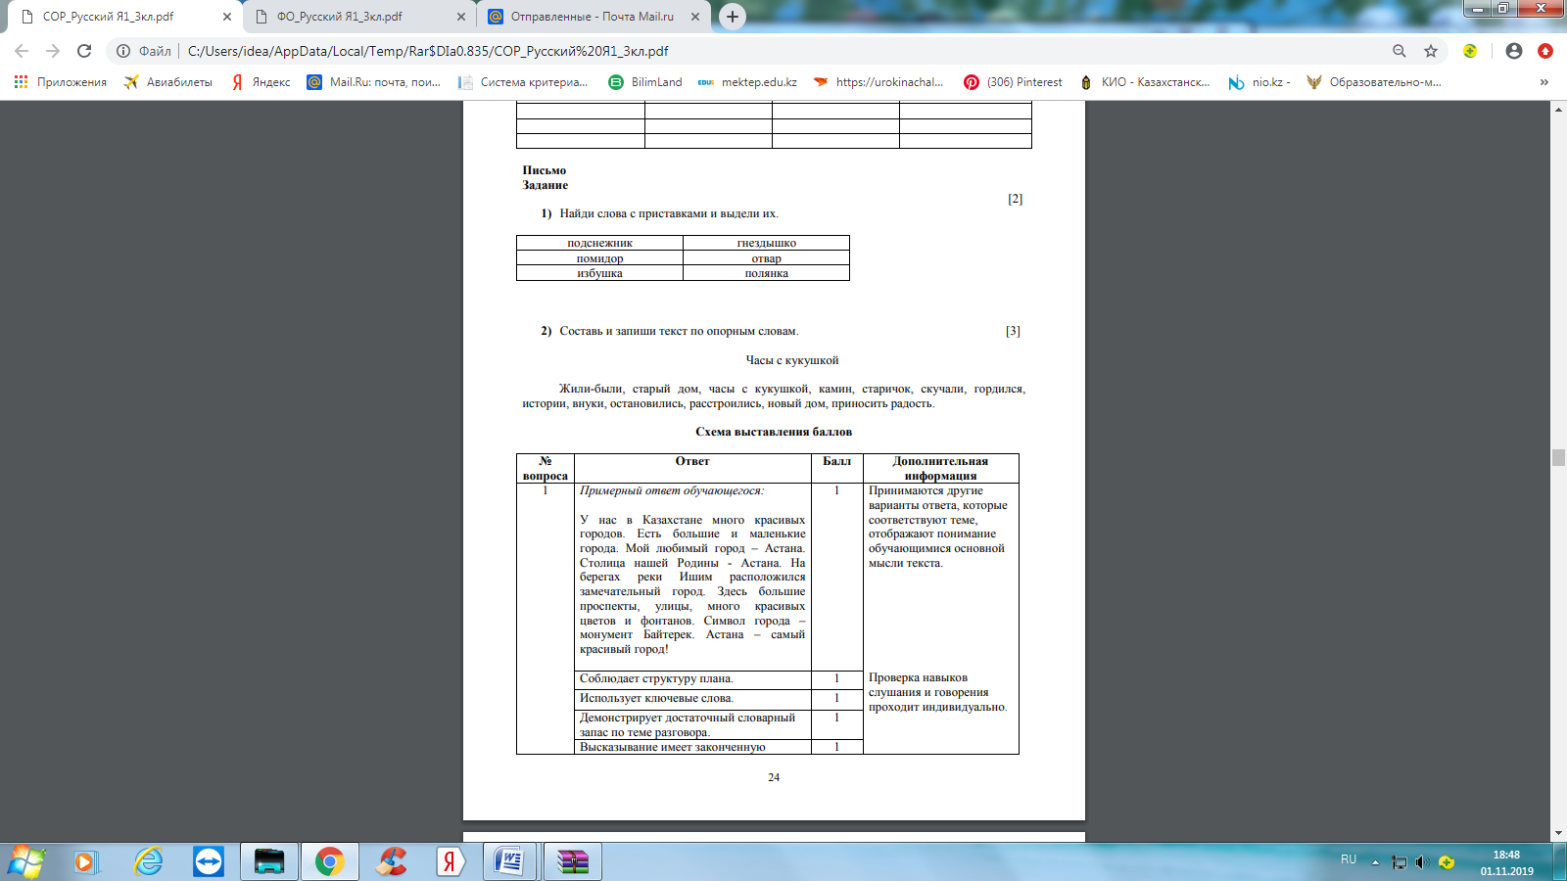

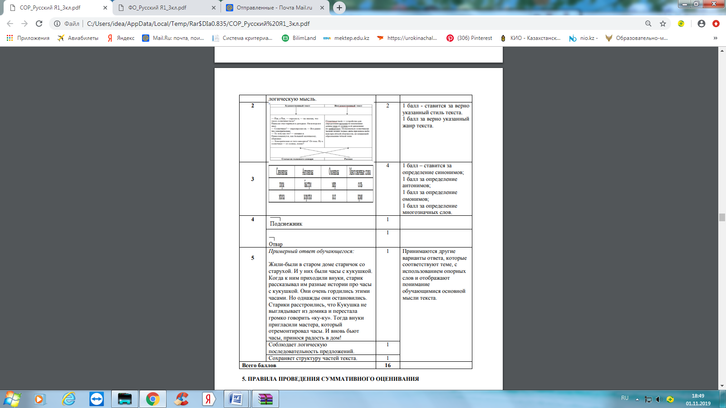

|  |  |  |  |  |  |
| --- | --- | --- | --- | --- | --- |
| 3 | синонимы | антонимы | Многозначные  слова | 2 | 1-за определение синонимов  1- за антонимы |
| Трудиться  работать | Восход  закат | Лук  соль | 2 | 1-за каждое многозначное слово |
| 4 | Подруга  забег | | | 1  1 |  |

|  |
| --- |
|  |